IntelliRoom mm.

Formålet med denne øvelse, at redigere en hjemmeside i app format, hvor nogle af emnerne i bogens kapitel 3 behandles.

### Materiale

[Bootstraps dokumentation](https://getbootstrap.com/docs/5.0/getting-started/introduction/)

[FontAwesome](https://fontawesome.com/v4.7/icons/)

[Khan Academys dokumentation](https://www.khanacademy.org/computing/computer-programming/pjs-documentation)

Side 39-56 i bogen.

Jeg vil være behjælpelig med at svare på spørgsmål over teams fra 14:00 – 16:00 torsdag.

Når jeg evaluerer jeres produkt, åbner jeg siden i en browser uden at læse koden.

### Krav for tilstedeværelse

1. Push jeres ændringer til logbogs repoet
2. Upload tomt dokument på lectio
3. Lav torsdagens spørgsmål på husk

### Deadline

Torsdag klokken 21.00.

### 1. Artikel

1. Start med at åbne logbogsmappen i VS Code og åben terminalen, skriv git add *, git commit … og git push, så burde alt være klar til at bruge git pull. Der skulle der gerne dukke en ny mappe op.
2. Åben siden ”index.html” i IntelliRoom-mappen gennem VS Code. Når man åbner en live server og en inspector (søg på nettet, hvis du er tvivl om hvordan) bør man få noget, som minder om Figur 1. Sørg for at visningsformatet svarer til en telefon.

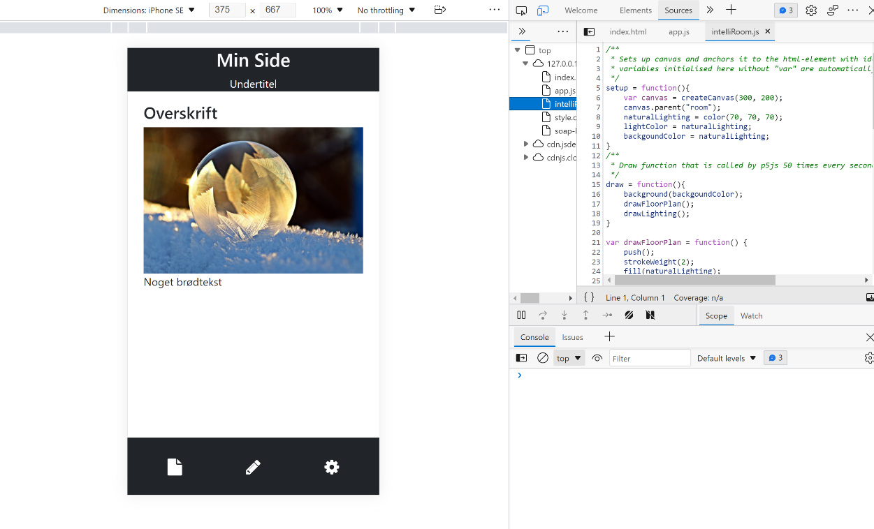

Figur 1: Skærmprint af hjemmesiden, man kan med fordel bruge mobilvisnings funktionen i sin browser. Som er markeret.

1. Udforsk siden på egen hånd.
2. Siden er lavet til bl.a. at vise artikler. Omskriv titel, undertitel og Lorem-ipsum teksten, så den beskriver en af emnerne fra side 39-56. Og udskift billedet, med et der svarer til teksten.
3. Ændre ikonerne og overskrifterne til noget mere relevant.

### 2. Quiz

I denne del skal du lave en quiz på den tomme midterside. Den skal bestå af 3 multiple choice spørgsmål med tilhørende svar knapper. Når et korrekt svar angives skal brugeren have feedback eksempelvis vha. alert(”…”) – funktionen. Se figur Figur 2.

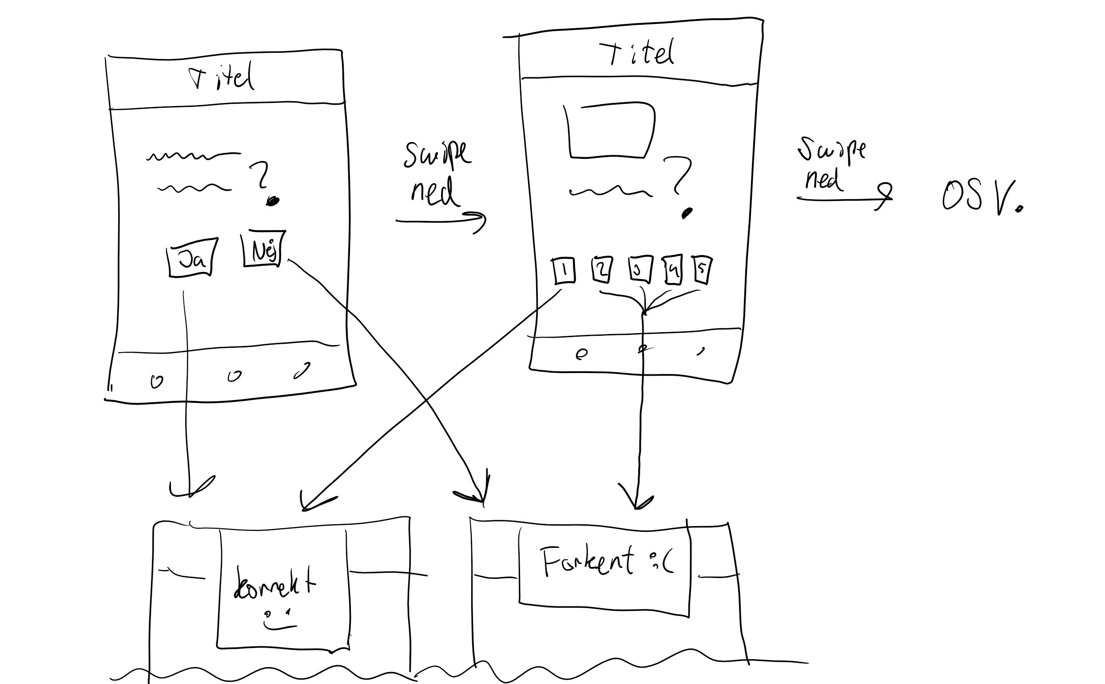

Figur 2: Wireframe over quizzen på side 2

1. Tilføj et Ja/Nej tekstspørgsmål angående bogen.
2. Lav to knapper med bootstrap. Brug eksempelvis.

<button> class="btn btn-..." onclick="...()">Ja</button>

1. Kod javascript funktionerne til knapperne.
2. Lav 2 flere spørgsmål med forskellige svar muligheder og spørgsmål

Bonus: Lav en pointtæller, som bliver vist i alert boksen.

### IntelliRoom

1. Læs koden i intelliRoom.js godt igennem og vær sikker på at du forstår den. Test din forståelse ved at ændre på dele af koden og se om du får de forventede resultater.
2. Sæt lyset til en mere naturlig farve.
3. Lav en knap, der slukker lyset.
4. Tegn en radiator, der kan tændes og slukkes.
5. Lav to knapper ”Sover” og ”Vågen”, som tilpasser både lys og radiator.
6. Overrask mig 😊

# Push dit logbog repo